1. A számítógépes feladatmegoldás lépései

- Egy program elkészítésének folyamata a következő fontosabb lépéseket tartalmazza:
- A probléma pontos megfogalmazása során egyértelműen meg kell határoznunk, hogy milyen adatokból mit szeretnénk meghatározni milyen feltételek figyelembevételével.
- Matematikai és adatmodell meghatározásakor a bemenő és eredmény adatok típusát, a feladatmegoldás közben használt típusokat, valamint a megoldáshoz szükséges szabályokat és összefüggéseket kell meghatároznunk.
- Algoritmus készítésekor a később ismertetésre kerülő módszerek valamelyikét alkalmazzuk a program működési folyamatának ábrázolására.
- A forráskód elkészítésekor az algoritmus alapján megírjuk valamely programozási nyelven a programot.
- Fordítás során a fordító a begépelt forrásnyelvű programot nyelvtanilag ellenőrzi (szintaktikai ellenőrzés), és hibátlan forrásprogram esetén futtatja.
A leírt tevékenység a compiler-t használó nyelvek esetén hajtódik végre. Léteznek úgynevezett interpreter-t használó nyelvek. Ekkor az interpreter a programot utasításonként ellenőrzi, értelmezi, hajtja végre.
- Teszteléskor a program megfelelő működését ellenőrizzük (szemantikai ellenőrzés) úgy, hogy különböző jó és rossz bemenő adatok megadásával kipróbáljuk a programot.
- Hibakeresés és javítás. Ha teszteléskor egyes adatokra nem megfelelően működik a program, akkor ennek okát kell meghatároznunk, majd kijavítanunk. A hiba kereséséhez a korszerű fejlesztői környezetek segítséget nyújtanak (Például a Turbo Pascal Run menüjében). Hibajavítás után a programot újra le kell fordítani.
- Dokumentálás. A programkészítés folyamatával párhuzamosan történik a dokumentálás. A program készítője dokumentálja a program algoritmusát, a programban alkalmazott eszközöket, a program teljes listáját.
A felhasználó számára biztosítani kell a szükséges konfiguráció adatait, a telepítéshez szükséges információkat, a program használatának leírását, hibák azonosításának és kezelésének lehetőségeit.

2. Az algoritmus és leíró eszközei

Az algoritmus fogalma:
Az algoritmus tevékenységek (utasítások) sorozatát tartalmazza, és ezt végrehajtva a bemenő adatokból meghatározza az eredményt.
Az algoritmusokkal szemben az alábbi követelményeket támasztjuk:
- Véges számú lépés után véget érjen.
- Egyértelműen meghatározott lépéseket tartalmazzon. Az utolsó lépés kivételével minden lépésnek van egy rákövetkezője. Ha egy lépés több lehetséges eredményt adhat, akkor minden lehetséges eredmény utáni lépést ismernünk kell.
- Általános érvényű legyen. Egy algoritmus legyen alkalmas több olyan feladat megoldására, amelyek csak a bemenő adatokban térnek el egymástól.
Algoritmus tulajdonságai:
- Meghatározottság
- Végesség - közölhető véges számú utasítással
- Kiszámító személytől független
- Bármikor bárki által ugyanolyan eredménnyel megismételhető
- Széleskörűség

Algoritmus-leíró eszközök

Rajzos: látványos, de nehezen szerkeszthető
1., folyamatábra (blokkdiagram)
2., strukturaábra (struktogram)
Szöveges: nem annyira látványos, de könnyen szerkeszthető

1., mondatokkal történő leírás
nem egyértelmű, nem specifikus

2., programnyelven történő leírás
nem mindenki számára érthető
3., mondatszerű leírás (pszeudokód, leírónyelv)
előnyök ötvözése: anyanyelvű, specifikus

3. Az algoritmusok elemei
A MONDATSZERŰ ALGORITMUS-LEÍRÁS ELEMEI
Beolvasás
BE: változók [velük szemben támasztott követelmények]
Kiíratás
KI: kifejezések [a kiírás formátumának előírásai]
Műveletvégzés (értékadás)
változó:=kifejezés
Kétirányú elágazás

Ha feltétel akkor utasítások1

különben utasítások2

Elágazás vége
Ha teljesül a feltétel, akkor az utasítások1 utasítássorozat hajtódik végre, ellenkező esetben az utasítások2. Ha a feltétel nem teljesülése esetén nem kívánunk utasításokat végrehajtani, akkor a különben utasítások2 elhagyható.

Többirányú elágazás

Elágazás

1. feltétel esetén utasítások1

2. feltétel esetén utasítások2
…
n. feltétel esetén utasításokn
egyéb esetben utasítások

Elágazás vége
Ha valamelyik i-edik feltétel teljesül, akkor a hozzá tartozó utasításoki utasítássorozat hajtódik végre. Ha egyik feltétel sem teljesül, akkor az egyéb esethez tartozó utasítássorozat hajtódik végre.

Előírt lépésszámú ciklus
Ciklus ciklusváltozó=kezdőérték-től végérték-ig lépésköz lépésközzel
ciklusmag

Ciklus vége
A ciklusmag utasításai a kezdőérték, a végérték és a lépésköz értéke által meghatározott alkalommal hajtódnak végre. Ha a lépésköz 1, akkor megadása elhagyható.
Előltesztelő ciklus
Ciklus amíg feltétel
ciklusmag

Ciklus vége
A ciklusmag mindaddig végrehajtódik, míg a feltétel igaz. Ha a feltétel hamissá válik, akkor a Ciklus vége után folytatódik a végrehajtás.
Hátultesztelő ciklus

Ciklus
ciklusmag
amíg feltétel
Ciklus vége
A ciklusmag utasításait addig hajtja végre, amíg a feltétel igaz. Ha a feltétel i hamissá válik, akkor a Ciklus vég~ után folytatódik a végrehajtás. A Turbo Pascal programozási nyelv repeat-until ciklusa fordítva dolgozik. Addig hajtja végre a ciklusmag utasításait, amíg a feltétel hamis, és igaz esetén lép ki a ciklusból.
Eljárások
Eljárásnév (paraméterek)
utasítások
Eljárás vége

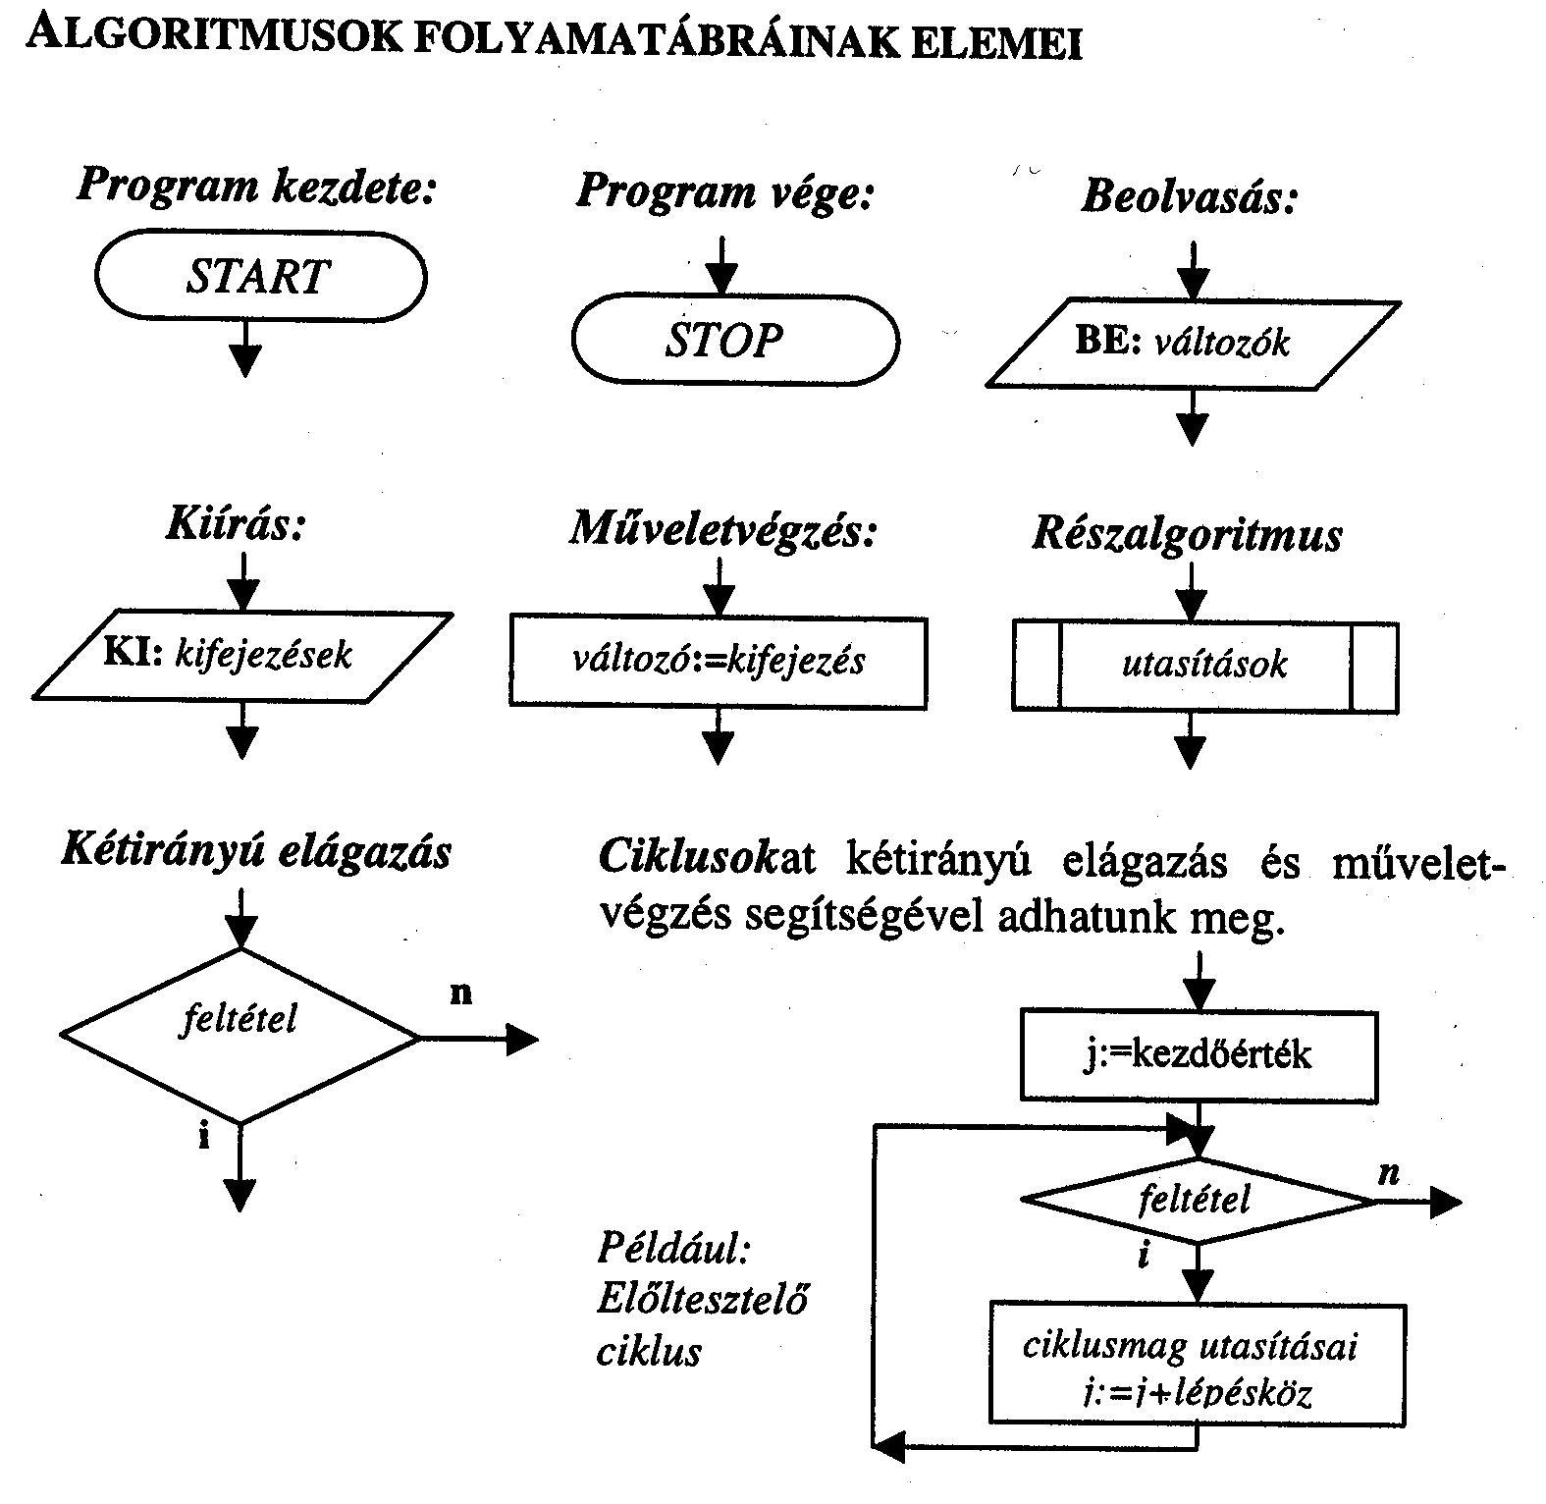

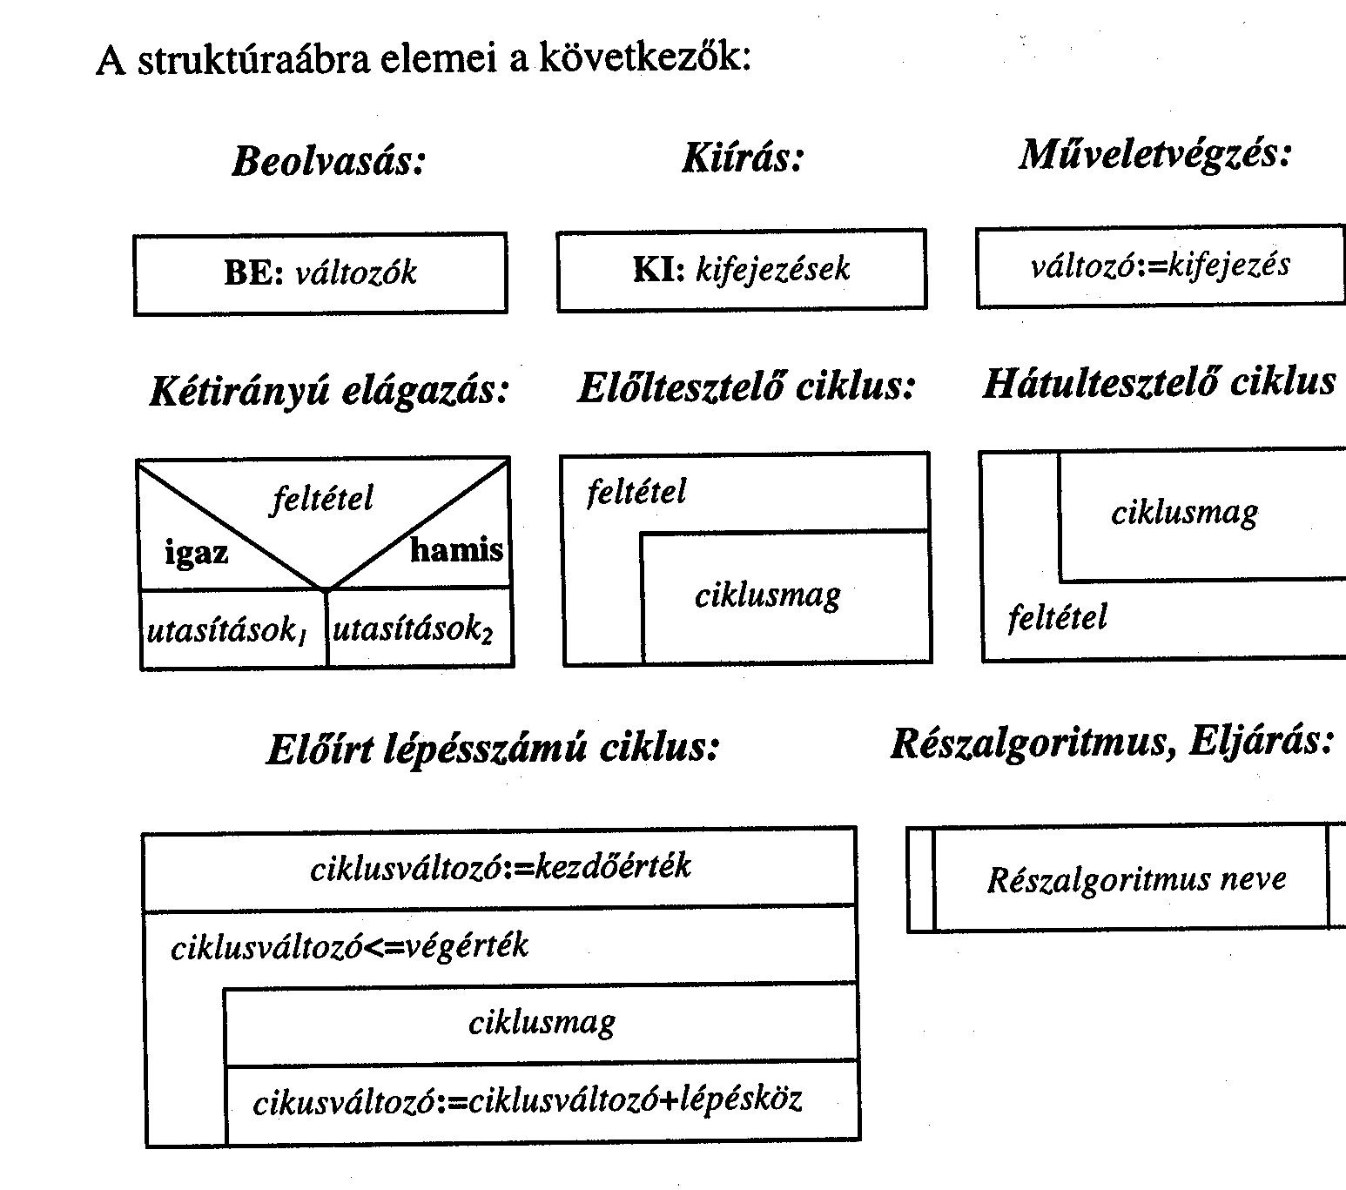

3. A TURBO Pascal típusrendszere – egyszerű adattípusok
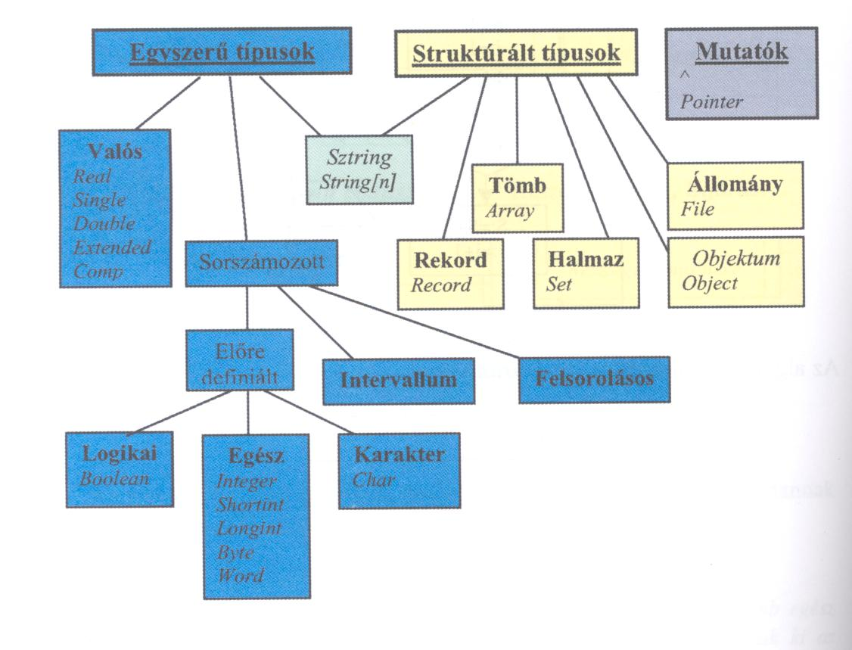

EGYSZERÜ ADATTÍPUSOK
Egész típus
A Turbo Pascalban ötféle előre definiált egész típust használhatunk, melyek a tárolási hosszukban és az értékkészletükben térnek el egymástól.
Deklarálás változóként: Var a,b:integer;
Deklarálás konstansként: Const c=120; d=-18; g=$AO;
A $ jel a hexadecimális alakot jelöli, így a g konstans decimális értéke 160.

Az egész típusú adatokkal végzett matematikai műveletek az osztás kivételével egész típusú eredményt adnak. Egész típusú osztást a div és a mod műveletekkel végezhetünk. A div az osztás eredményének egész típusú egész részét, míg a mod az osztás egész típusú maradékát határozza meg.
x:=5 div 3,. esetén az x értéke 1
y: =5 mod 3; esetén az y értéke 2.
Valós típus
A Turbo Pascal előredefiniált valós típusból is ötfélét tartalmaz. Ezek a tárolási hosszukban és a pontosságukban térnek el egymástól, ebből következően más lesz az értékkészletük is.
Deklarálás változóként: Var a,b:real;
Deklarálás konstansként: Const c=12.5; d=-18.34,.g=-1.344e+2;
A g konstans értéke: -1.344*10², azaz -134.4
Logikai típus
A logikai típusú adatok csak kétféle értéket vehetnek fel: true (igaz), illetve false (hamis).
Deklarálás változóként: Var a,b:boolean,.
Deklarálás konstansként: Const c=true,. d=false,.
Karakter típus
A karakter típusú változók és konstansok csak egyetlen egy karaktert vehetnek fel értékül.
Deklarálás változóként: Var a,ch:char;
Deklarálás konstansként: Const betu= 'a',. b='2',. c='$',. d=#65;
A # a karakter ASCIl-kódjára utal: d értéke a 65-ös ASCII-kódú karakter.
Sztring típus
A sztring típus karaktersorozatok tárolására alkalmas.
Deklarálás változóként: Var szoveg,nev:string;
Deklarálás konstansként: Const gyumolcs= 'alma’;
Egy karaktersorozat legfeljebb 255 karaktert tartalmazhat. Ha ezt a hosszt nem szeretnénk kihasználni, akkor megadhatjuk a maximális hosszát. Ekkor nem kötünk le felesleges memóriaterületet kihasználatlanul.
Például: var vezeteknev:string[15];
A sztringek karaktereire egyenként is hivatkozhatunk, ha a karakter sztring-beli pozícióját adjuk meg.
Például: const b= 'ananász’;
Ekkor b[4] a b sztring negyedik karakterére hivatkozunk, ez pedig az n karakter.
A sztringek karakterenként történő kezelési lehetősége indokolja, hogy a sztring a strukturált adattípusok csoportjába is besorolható.
Felsorolásos típus
A felsorolásos típust a programozónak kell létrehoznia az alábbiak szerint:
var napok:(hetfo, kedd, szerda, csütörtök, péntek, szombat, vasárnap);
Intervallum típus
Valamely adattípus értékkészletének egy részét jelöli ki önálló típusként.
var kisbetu: ’a’..’z’;

4. A TURBO Pascal típusrendszere – összetett adattípusok

STRUKTURÁLT (ÖSSZETETT) ADATTÍPUSOK
A strukturált típusok más típusok segítségével definiálhatók.

Tömb típus
Adott számú, azonos típusú elemet tartalmazó adattípus. A tömb deklarálásakor a tömb dimenzióját, dimenziónkénti méretét, valamint az elemeinek típusát kell megadnunk. A deklaráláshoz az array kulcsszót kell használnunk.
Deklarálás változóként:
var Ta:array[1..10] of byte;
Tb:array[1..8] of char;
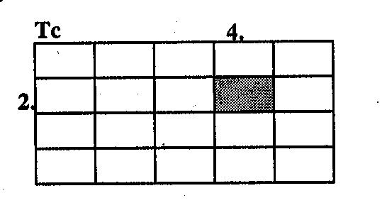
Tc:array[1..4,1..5] of integer;
A Ta tömb 10 darab byte típusú adatot tartalmazó egydimenziós tömb. A Tc tömb integer típusú elemeket tartalmazó kétdimenziós tömb, melynek 4 sora és 5 oszlopa van.
A tömb elemeire indexük segítségével hivatkozhatunk.
Tc[2,4] a Tc tömb 2. sorának 4. elemére hivatkozik.
Ha a tömb egydimenziós, akkor vektornak is nevezhetjük. A tömbök feltöltése annyi egymásba ágyazott ciklussal oldható meg, ahány dimenziója van.
A Tc tömb feltöltése: For i:=1 to 4 do
For j:=1 to 5 do Tc[i,j]:=….. ;
A tömb méretét deklarálásakor rögzítenünk kell, így a program futása során ezt nem változtathatjuk meg. A rögzített méret miatt a dimenziónkénti méret megadásához nem használhatunk változókat, csak konstans értékeket.
Az előző példában szereplő Tc tömb deklarálását így is elvégezhetjük:
Const N=4; M=5;
Var Tc:array[1..N,I..M] of integer;
A tömböket is deklarálhatjuk konstansként, ha soronként felsoroljuk a tömb, elemeit. Ekkor azonban az egyes elemek értékét nem változtathatjuk meg.
Deklarálás konstansként: Const Td: array[1..3,1..4] of byte = (( 12,3,0,24),
(47,-1,2,-14),
(0,19,-2,5));

Rekord típus
A rekord típus tetszőleges számú és típusú, névvel rendelkező mezőkből álló adatszerkezet.
A rekord típusú változó deklarálását és jellemzőit az alábbi példán keresztül ismerhetjük meg.
Var szemely: record
Vezeteknev,Keresztnev:string[15];
Szuletesiev:word;
Ferfi:boolean;
End;
A szemely nevű rekord négy mezővel rendelkezik:
a Vezeteknev és a Keresztnev mező maximum 15 karakter hosszú sztring típusú adatot,
a Szuletesiev mező word típusú egész számot,
a Ferfi mező logikai típusú adatot tartalmazhat.
A rekord egyes mezőire rekordnév.mezőnév alakban hivatkozhatunk, ahol a rekord nevét és a mező nevét . választja el egymástól.

